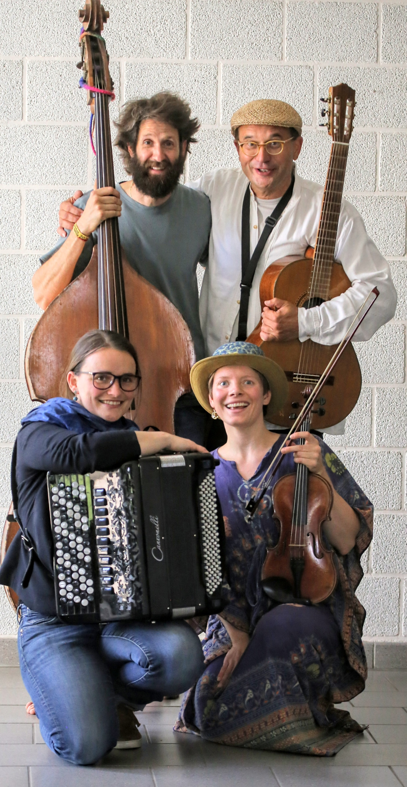
MA

www.qwertzuiop.de
dd.mm.jjjj ss:mm wowowowowowowowowowo
Alte Mühle, DT
,
KlezmerFolkWeltMusik

NAVU

